Protocole ELISA simplifié
L’intérêt général de la manipulation est de montrer (en une séance de TP) que l’on peut non seulement détecter mais aussi doser une protéine (ici un anticorps) dans une solution ou un sérum (un anticorps anti-HIV dans le cas du test du SIDA) grâce à la technique ELISA.

La β-Lactoglobuline bovine (Blg)
C’est un des composants principaux du lait de vache. C’est, après la caséine la plus abondante des protéines (environ 3 mg par litre de lait).
Elle est composée de 162 acides aminés pour une masse molaire de 183 000. Sa structure primaire et tridimensionnelle ont été déterminées.Elle appartient à la famille des Lipocalines capable de transporter des ligands hydrophobes. Sa fonction biologique serait d’assurer le transport du rétinol, un précurseur de la vitamine A.
La β-Lactoglobuline n’est pas présente dans le lait humain et on la suspecte d’être responsable de certaines allergies au lait observées chez les enfants.

Objectif: Détecter la présence d'anticorps spécifiques à la BSA (Bovine Serum Albumin) dans un sérum.
Matériel:
- Barrettes de 3 puits avec BSA fixée (coating déjà réalisé)
- Témoin négatif (sérum sans anticorps anti-BSA)
- Témoin positif (sérum avec anticorps anti-BSA)
- Sérum à tester
Protocole:
- Préparation:
  - Identifier les puits : 1 , 2 , 3 (sérum à tester)
  - Préparer le sérum à tester (choisir entre le témoin négatif et le témoin positif)
- Incubation du sérum:
  - Déposer 80 µL (ou 2 gouttes) dans le puits 1puis ,dans le puits 2 et dans le puits 3
  - Incuber 15 minutes à température ambiante
- Lavage:
  - Vider les puits par retournement en évitant toute contamination entre les puits
  - Laver 2 fois avec du PBS-Tween en remplissant les puits sans les faire déborder
  - Vider les puits par retournement en évitant toute contamination
- Incubation de l'anticorps conjugué:
  - Déposer 80 µL (ou 2 gouttes) d'anticorps de détection dans chaque puits
  - Incuber 15 minutes à température ambiante
  - Vider les puits en évitant toute contamination
  - Laver 2 fois avec du PBS-Tween
  - Vider les puits par retournement en évitant toute contamination
- Révélation:
  - Vérifier que la solution de TMB est incolore
  - Déposer 80 µL (ou 2 gouttes) de TMB dans chaque puits
  - Incuber 5 minutes à température ambiante
- Observation des résultats:
  - Observer l'apparition d'une coloration bleue dans les puits.
  - Un puits bleu indique la présence d'anticorps anti-BSA.
  - Comparer l'intensité de la coloration du puits 3 avec les témoins positif et négatif.

- Interpréter en justifiant la couleur et préciser si il s’agit un témoin négatif, positif et conclure
- Puits 1 :
- Puits 2 :
- Puits 3 (sérum à tester) :
  - Si la coloration est similaire au puits 2, le sérum contient des anticorps anti-BSA.
  - Si la coloration est similaire au puits 1, le sérum ne contient pas d'anticorps anti-BSA.
8. Reporter sur la copie les annotations correspondant aux repères 1 à 5 du document 2A, représentant un schéma d’anticorps. 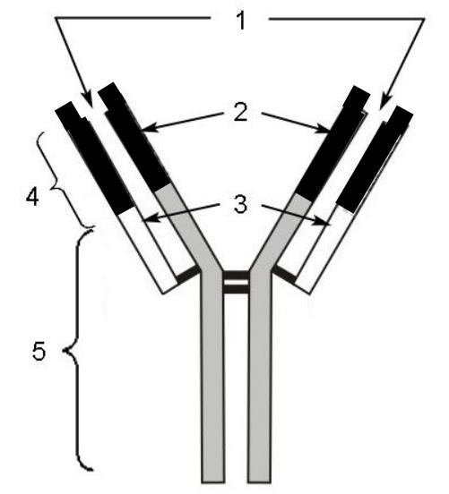
9. Représenter sur la copie à l’aide du document 2B, l’assemblage moléculaire obtenu en fin de test positif (présence d’anticorps anti-gliadine dans le sérum) en utilisant les représentations schématiques proposées en légende.
